# 社团第四课——字符串、列表、循环

1. 课题名称：Python基础运用——字符串、列表、循环
2. 教学内容分析：本课是我校的校本课程，围绕信息意识、计算思维、数字化学习与创新、信息社会责任四个维度共同促进学生的数字素养与技能提升，培养学生的核心素养。通过教学以及简单的编程实现，从生活出发，开展一系列有层次的学习活动，引导学生根据问题提出解决问题的方案并用编程实现，为学生提供主动建构知识的学习环境。
3. 学情分析：授课对象为初一的学生，他们对信息技术学习兴趣高，很喜欢自己动手尝试操作。在之前的教学任务中，学生已经掌握了基础的海龟作图的函数使用和代码编写能力。本节课设置由简到难的任务使学生循序渐进的熟练运用之前学过的知识和掌握本节课的知识点和重难点。
4. 学习目标：1、知识与技能：（1）了解字符串的定义（2）掌握字符串的使用（3）了解切片的定义（4）掌握切片的使用（5）了解循环的定义（6）掌握循环的使用
5. 学习重难点：1、重点：字符串的使用、循环的定义和使用
6. 学习评价设计：生生互评、师生互评等方式评价自己是否达到本节课的教学目标。
7. 资料查询来源：
8. 任务描述和步骤分析：

1、根据思维导图介绍字符串，通常字符串可以是任何内容，比如中文、字母、数字。

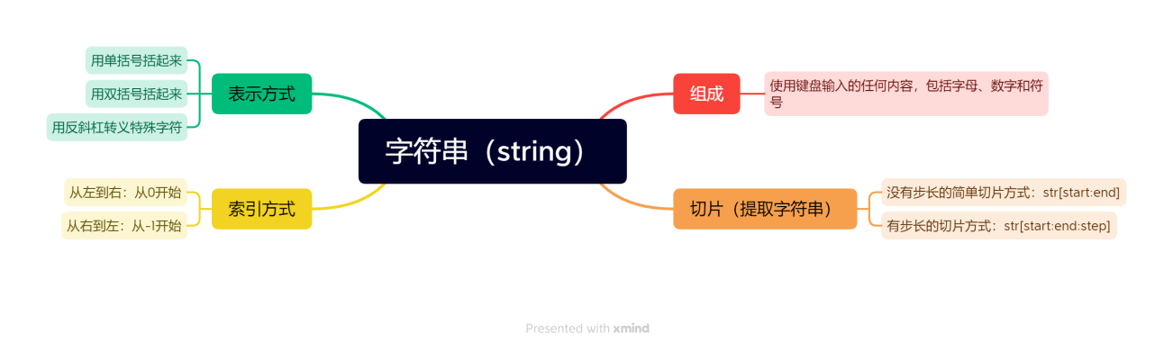

通过示例 str="hi" print(str) 创建字符串对象。结合之前学的变量和输出来讲解。

2、讲解切片的定义，介绍索引